שמי יעל אפרון נולדתי ברעננה בשנת 1944.
למדתי בבית הספר היסודי ואחר כך בתיכון כצנלסון בכפר סבא.
התגייסתי לצבא ושירתי בנח"ל במסגרת גרעין שהשלים את קיבוץ משגב עם הנמצא על גבול לבנון, במשגב עם גם פגשתי את סבא נחום שכבר היה חבר קיבוץ במשגב עם וגם הוא הגיע לשם במסגרת גרעין של תנועת מחנות עולים חמש שנים לפני.
ביחד החלטנו לעזוב את הקיבוץ להתחתן ולבנות את חיינו בתחילה ברעננה וכמה שנים אחר כך עברנו לתל אביב ושם אנחנו גרים עד היום.
שסיימתי את הלימודים עבדתי בחברת כור תעשיות שהייתה אז הקונצרן התעשייתי הגדול ביותר בישראל וכמו הרבה חברות אחרות באותן שנים הייתה בבעלות ההסתדרות (איגד עובדים)
מה שמבטא את הרוח הסוציאליסטית שרווחה אז במדינה (בבעלות ההסתדרות היו אז שיכון ובינוי,בנק פועלים,קופת חולים למעשה לפני קום המדינה ההסתדרות לקחה על עצמה הרבה תפקידים שהיום עושה המדינה)
עבדתי בכור 23 שנים. כשסיימתי את עבודתי בכור תעשיות עברתי לתקופה קצרה לחברת שיכון ובינוי שגם היא הייתה אז בבעלות ההסתדרות ומשם עברתי לנהל את חברת תה"ל (תכנון המים לישראל) שהייתה חברה בעלות הממשלה והופרטה כחלק מהמגמה שהייתה במדינה בשנות ה-80 להפוך חברות ממשלתיות לחברות פרטיות.
במסגרת השנים שעבדתי בתה"ל התוודיתי לחשיבות הגדולה שהיה למדינת ישראל בידע העצום שלה לנהל משק מים ובפיתוח חקלאי למדינות עניות בעולם השלישי, שבחלקן היה להן הרבה מים אך לא ידעו להשתמש בהם בצורה נכונה וחסכונית. תה"ל הייתה מובילה עולמית בניהול פרויקטים של מים וחקלאות ובמסגרת זו גם נסעתי בעולם כולו ובהרבה מקרים עם ראש הממשלה והנשיא לביקורים במדינות שבהן עבדנו.
כך גם התלוותי לנשיא ויצמן בביקורו הראשון אחרי מלחמת ששת הימים שבה הודו והרבה מדינות בעיקר מדינות מתפתחות ניתקו את היחסים שלהן
עם מדינת ישראל.
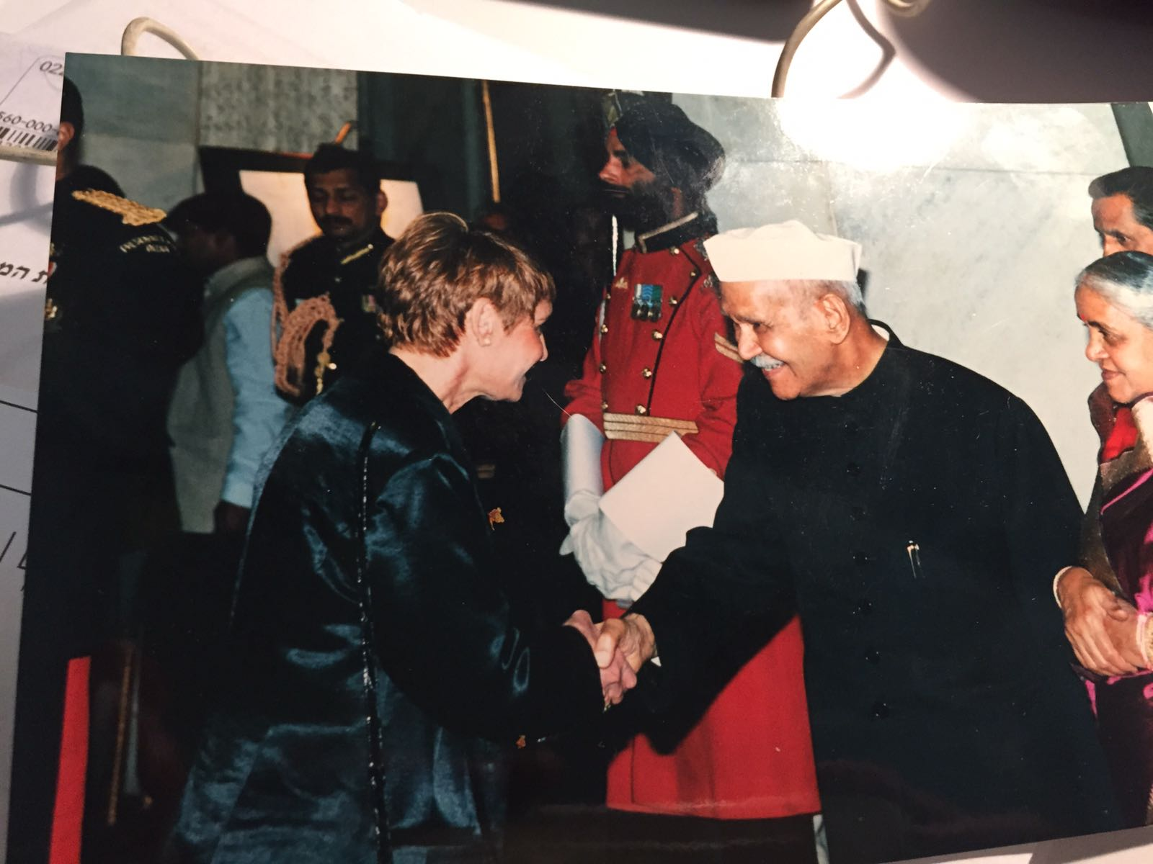
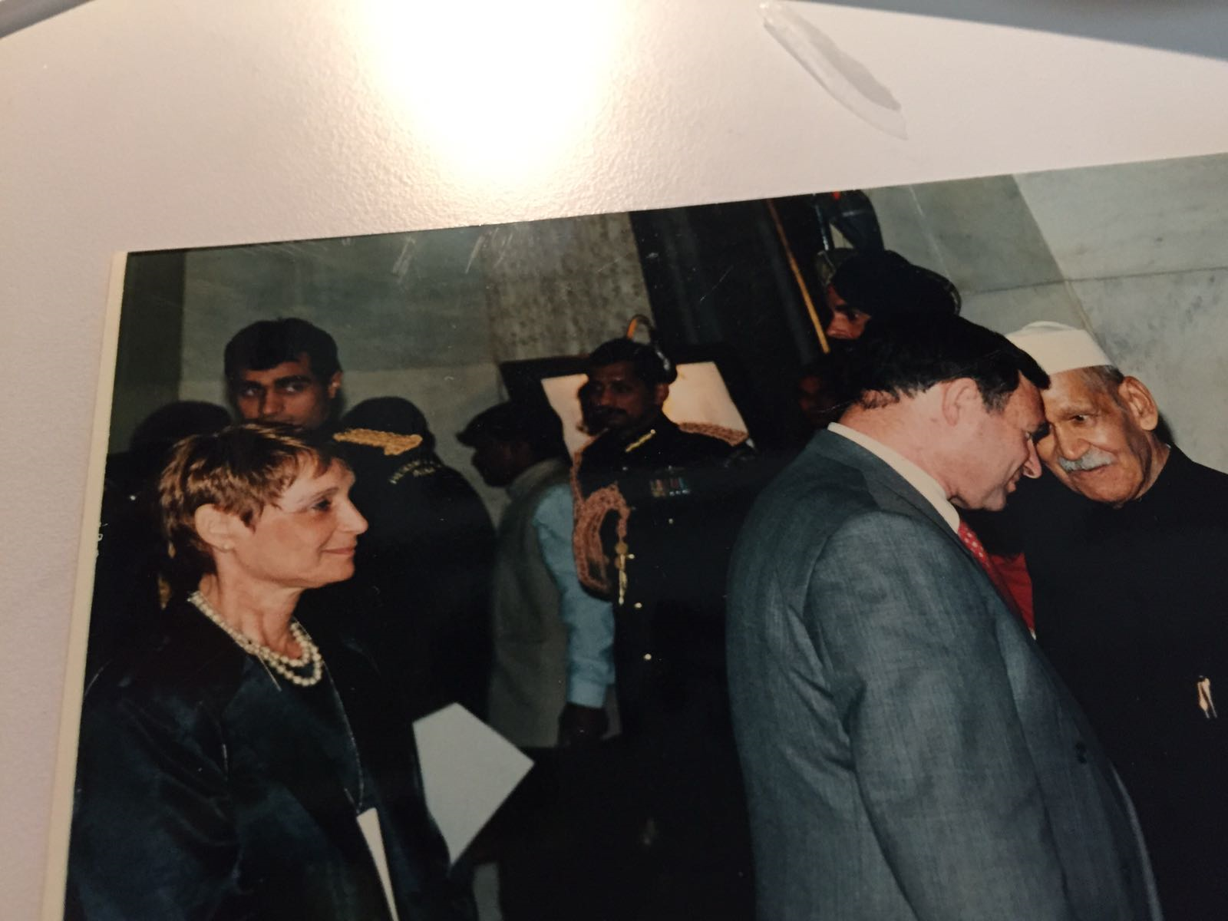
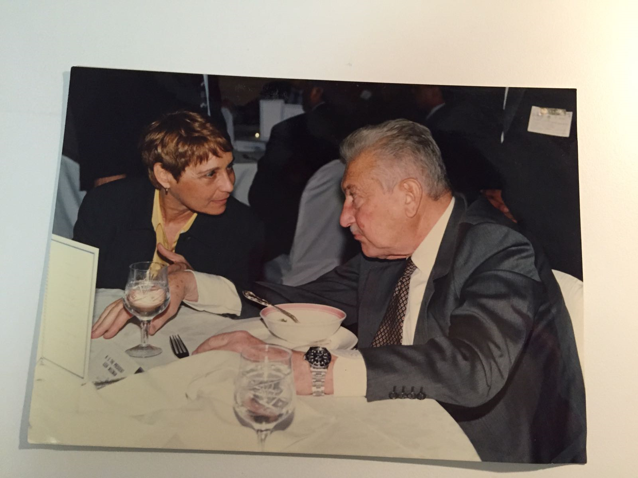

ביקורו זה של הנשיא ויצמן היה חידוש היחסים בין ישראל והודו. יחסים שהיום הם מאוד למדינת ישראל. בסוף שנות ה-80 התחילו
כמה חברות ישראליות לייצא להודו, הודו הייתה מדינה חקלאית וענייה והיה בה מחסור עיקרי במים, ישראל הייתה באותה תקופה המדינה המובילה בתחום החקלאות והמים בעיקר שבישראל היה מחסור גדול במים והייתה לה חקלאות מאוד מתקדמת. לדוגמא: בישראל התחילו לייצר טפטפות. הפרויקטים הראשונים שישראל ייצאה להודו היו בתחום החקלאות והמים.
החברה הראשונה שעבדה בהודו הייתה חברת תה"ל (תכנון המים לישראל) שאני הייתי המנכלית שלה.
חקלאות ומים (חוץ מיצוא ביטחוני) הם המוצרים המובילים ביצוא ישראלי להודו.
נשיא הודו של היום נרדה מודי היה אז ראש ממשלת גוג'ארט אחת המדינות בהודו שהינה מדינה חקלאית שאין בה מים. מודי היה מהראשונים שיבא טכנולוגיה ישראלית להודו וששמע שאני (מבחינתו המנכלית של תה"ל) בהודו הוא הזמין אותי לאולם ושם אירח אותוי והכין לכבודי סעודה גדולה. שההודים רוצים לכבד מישהו נהוג שהמארח הכי חשוב מאכיל את האורח מכף ידו ולכן מודי האכיל אותי מכף ידו ובסוף אחרי הסעודה עשה לכבודי טקס מכובד.

